关于采购进口口腔颌面锥形束计算机体层摄影设备的论证公告

各潜在供应商：

我院拟采购壹套进口口腔颌面锥形束计算机体层摄影设备，已完成院内论证及专家论证，现予以公示。

公示日期：2022年6月7日－2022年6月13日

联系电话：0599-8631573

联 系 人：胡先生

附件１：关于申请采购进口口腔颌面锥形束计算机体层摄影设备的论证报告

附件２：关于申请采购进口口腔颌面锥形束计算机体层摄影设备的专家论证

　　　　　　　　　　　　　　　　南平市第一医院

2022.6.7

附件1

关于申请采购进口口腔颌面锥形束计算机体层摄影设备的论证报告

1、需求及现状：

1. 采购需求：

南平市第一医院口腔科是南平市最早开始从事口腔诊疗的医疗机构之一，如今它已经发展成为三级甲等综合性的口腔科，拥有完善的口腔医学专业人才梯队。由于我科室现缺乏口腔颌面锥形束计算机体层摄影设备无法进行口腔三维拍摄，制约了科室的发展，因此本次申请采购1台高端口腔颌面锥形束计算机体层摄影设备主要用于满足口腔颌面外科对于颌骨外伤检查与诊断，种植牙的业务开展，口腔正畸科对牙颌畸形的诊断与治疗分析。要求图像质量清晰，软件能代表国际先进水平，操作便利，尤其在数字化领域能符合国内、国际数字化口腔发展趋势。

（2）采购前的现状

目前科室无口腔颌面锥形束计算机体层摄影设备，只能获取二维影像，制约了口腔科对于口腔种植、颌面外科、牙体牙髓等疾病的治疗。

2、进口口腔颌面锥形束计算机体层摄影设备的优势及购买原因：

（1）硬件方面：进口口腔颌面锥形束计算机体层摄影设备可以根据拍摄功能采用不同的探测器曝光，以使维持探测器的持久耐用，图像质量清晰。而国产设备通常无法满足要求，在图像质量方面也较进口设备差，容易造成拍摄不清晰而引起的误诊。

（2）软件方面：进口口腔颌面锥形束计算机体层摄影设备具备原厂设计开发三维诊断软件，满足口腔颌面外科、牙体牙髓、牙周、修复科等各科临床诊断应用，具备修复为引导的种植解决方案等先进的功能。而国产设备，采用第三方设计的软件，在数据兼容性方面较差，而且在数字化口腔领域无法兼容，在临床使用和科研教学方面都造成很多的限制。

（3）操作方面：进口口腔颌面锥形束计算机体层摄影设备扫描时，集成的颌弓宽度测量功能，可以确保适应每个患者的特定拍摄轨迹，自动计算、确定颌弓曲线。而国产设备只能采用传统的操作人员或者原始的绑带固定，容易产生运动伪影等问题。

3、临床应用需求及进口和国产设备响应情况

（1）随着数字化口腔发展，越来越多的治疗会通过数字化的设备来实现，比如数字化椅旁修复治疗，数字化种植治疗，数字化咬合重建治疗，这要求口腔CBCT软件具备与数字化的设备端口对接，直接在椅旁进行相关数字化的治疗，目前进口设备如登士柏西诺德、普兰梅卡、锐珂等设备可以实现，而国产设备均无法实现；

（2）我科室属于综合的三甲医院口腔科，需承担临床和教学双重任务，我们需要使用软件来评估治疗效果，需对术前、术后片进行同步动态对比功能来完成治疗效果的对比，目前国产设备均无法实现，而进口设备如登士柏西诺德、普兰梅卡、森田等公司的设备可满足需求；

（3）每位患者的颌弓曲线不同，在拍摄中，设备需具备自动识别和侦测颌弓曲线功能，以获得个性化的患者影像，保证患者图像质量清晰，保证治疗方案准确、有效，而国产设备目前不具备自动侦测颌弓曲线的功能，进口设备如登士柏西诺德、卡瓦、锐珂等设备具备相关功能。

综上所述，国产口腔颌面锥形束计算机体层摄影设备仅能满足普通口腔诊所的普通治疗需求，无法满足我院作为三甲医院医教研一体化的采购需求，无法满足口腔临床对于图像清晰度、软件的先进性、操作的便利性等方面需求，因此，我院申请采购一台进口口腔颌面锥形束计算机体层摄影设备，用于满足口腔颌面外科对于颌骨外伤检查与诊断，种植牙的业务开展，口腔正畸科对牙颌畸形的诊断与治疗分析，适用于临床疑难病例诊治和科研的应用。

南平市第一医院

2022.6.6

附件2

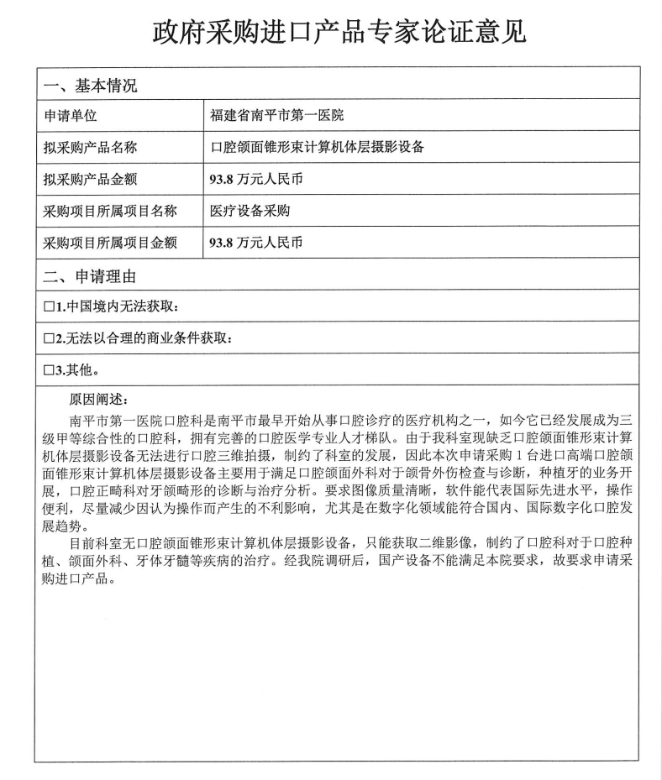

专家1

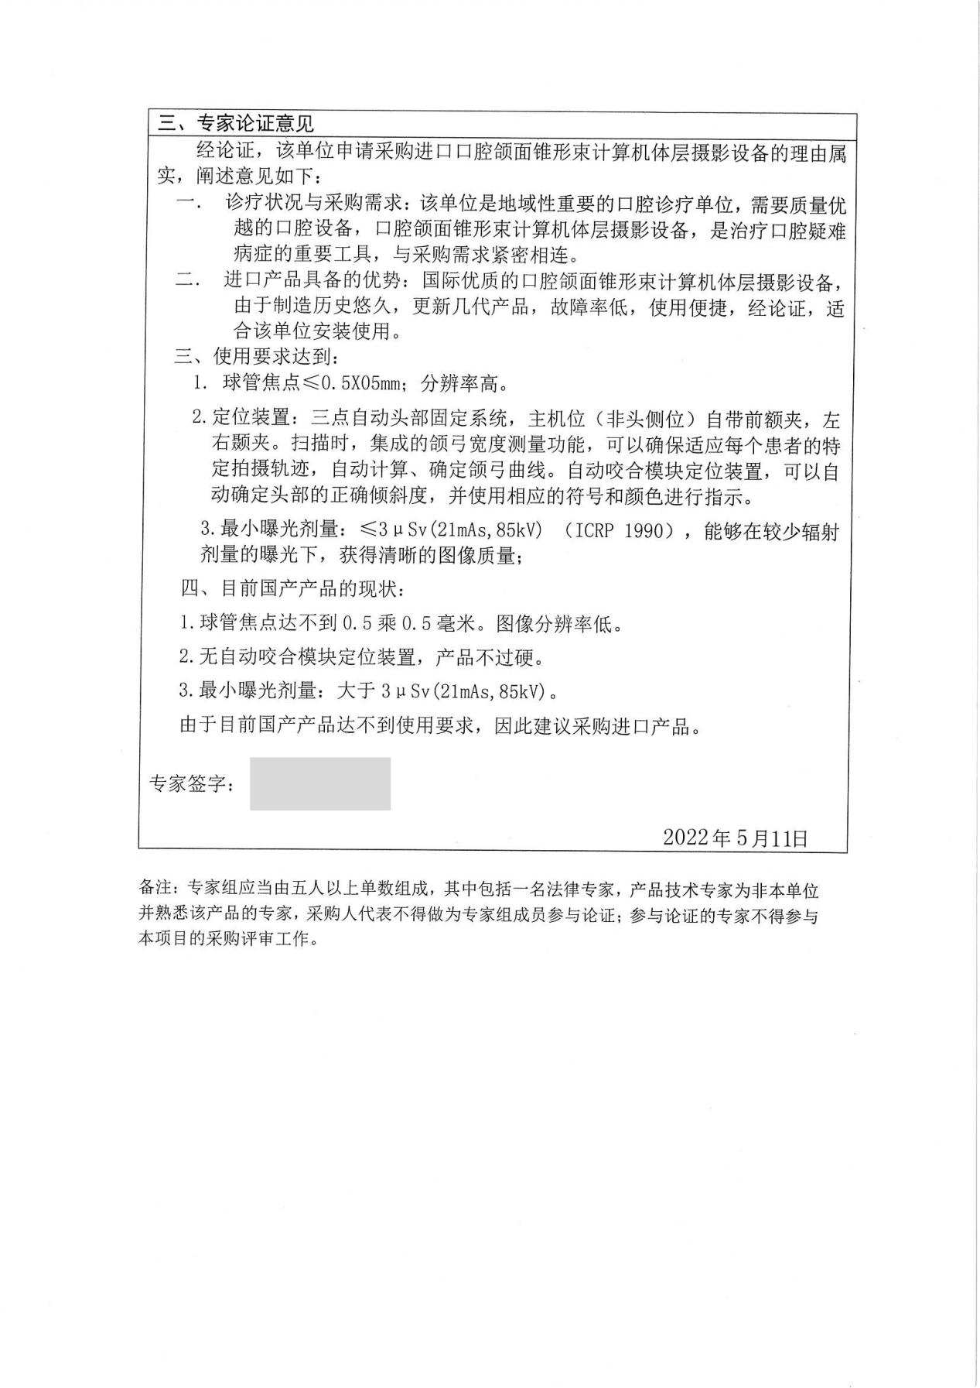

专家2

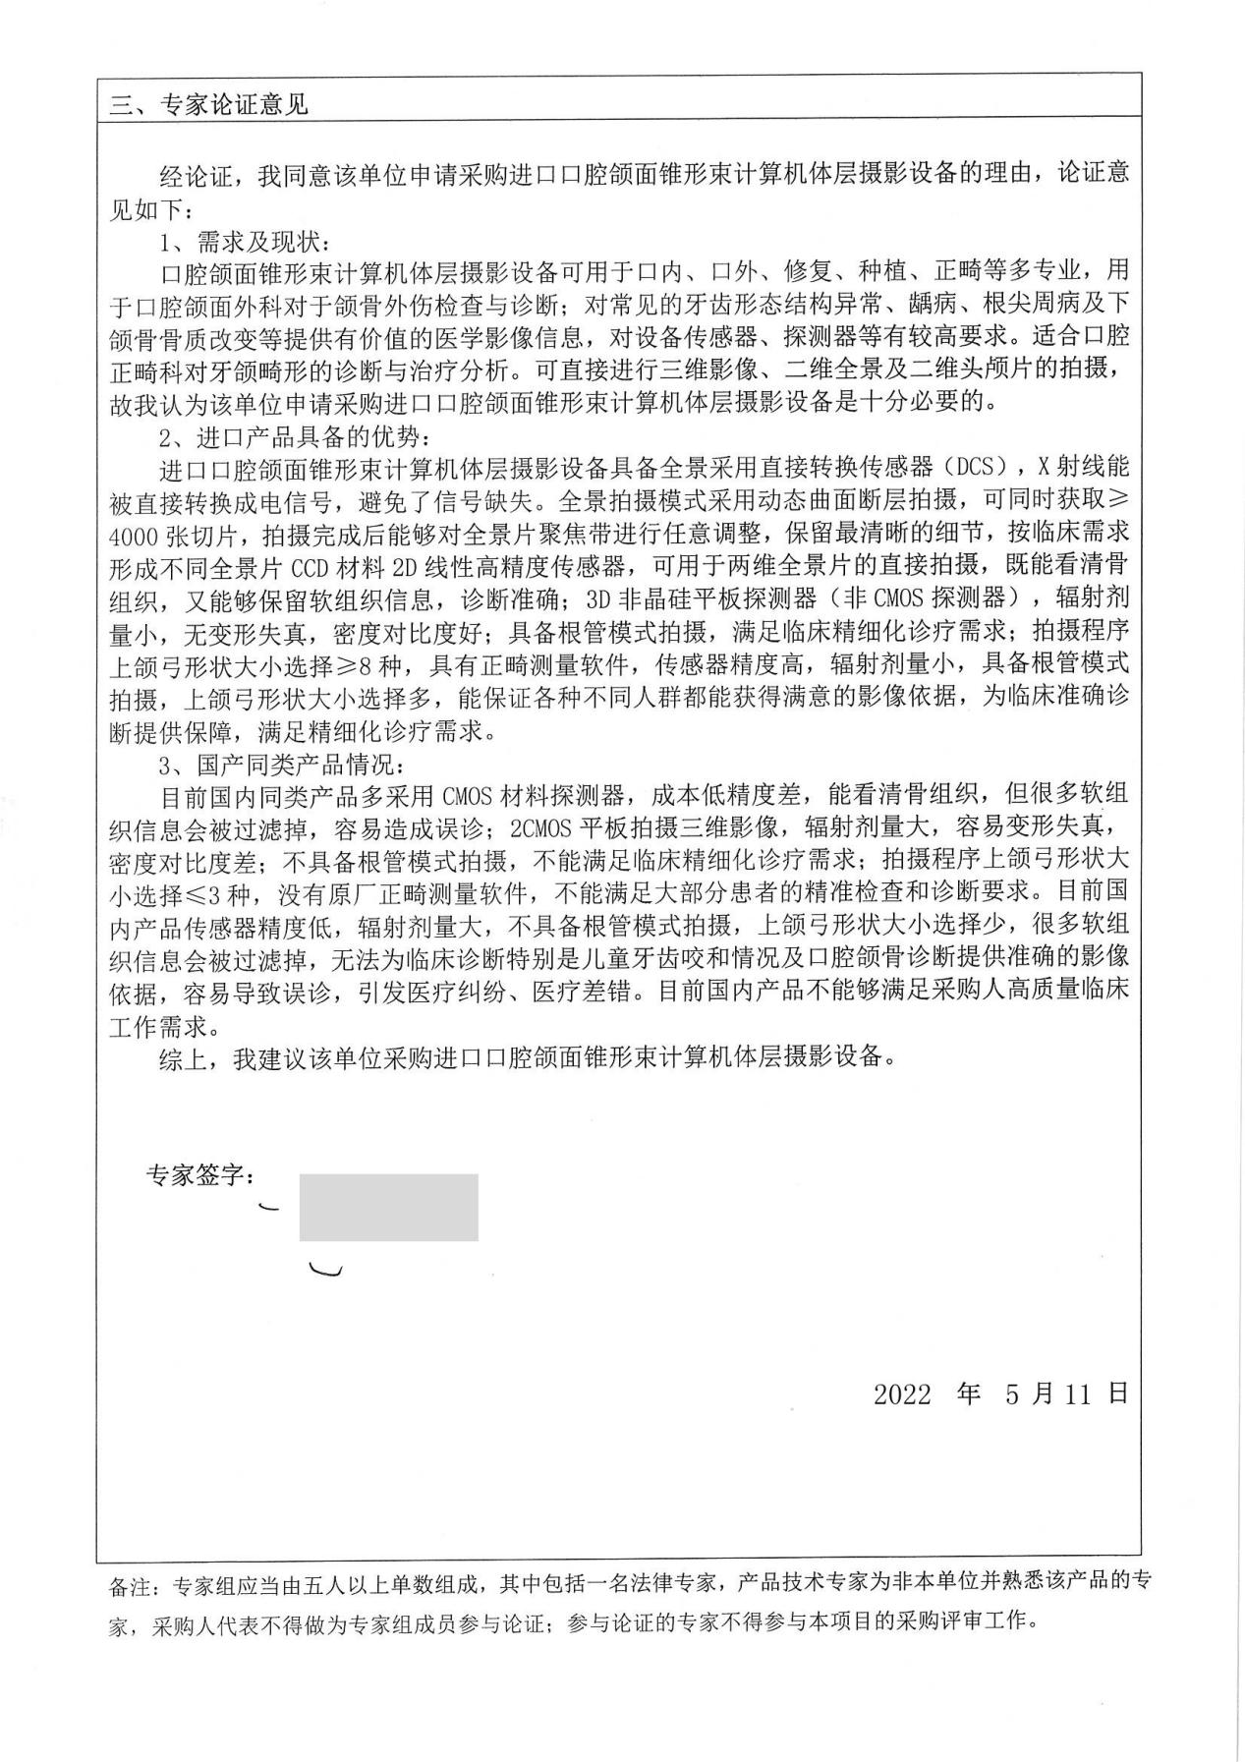

专家3

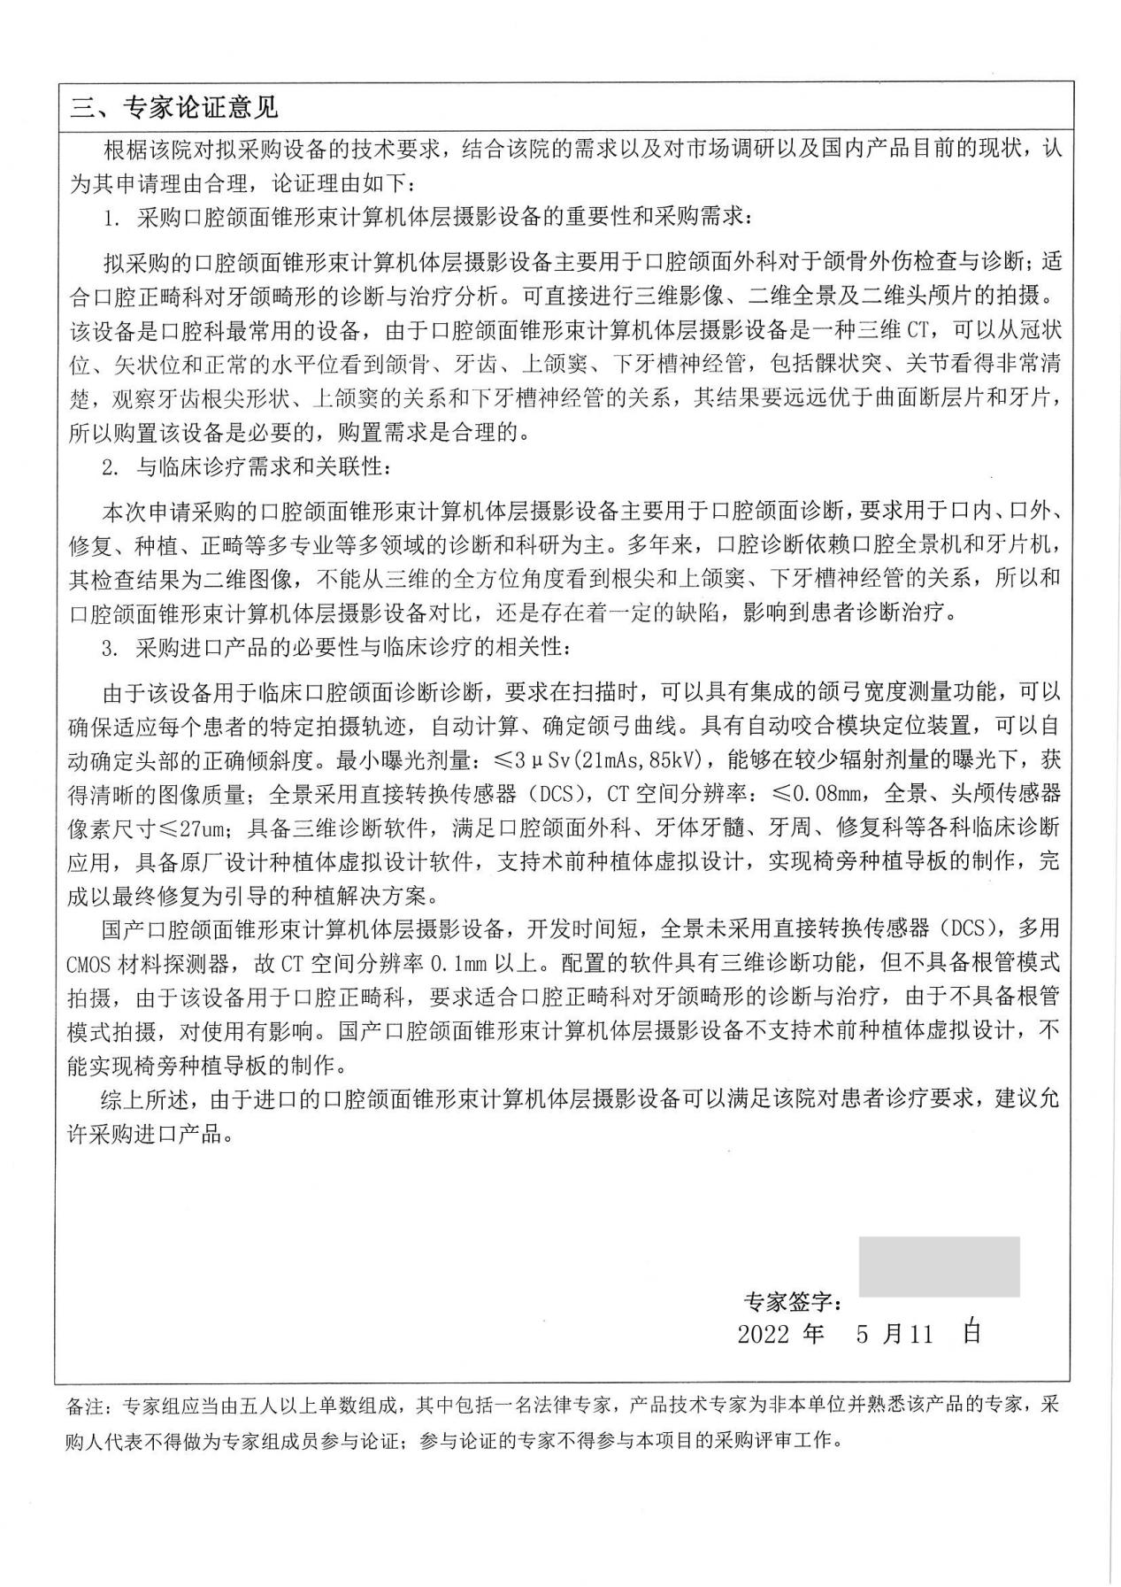

专家4

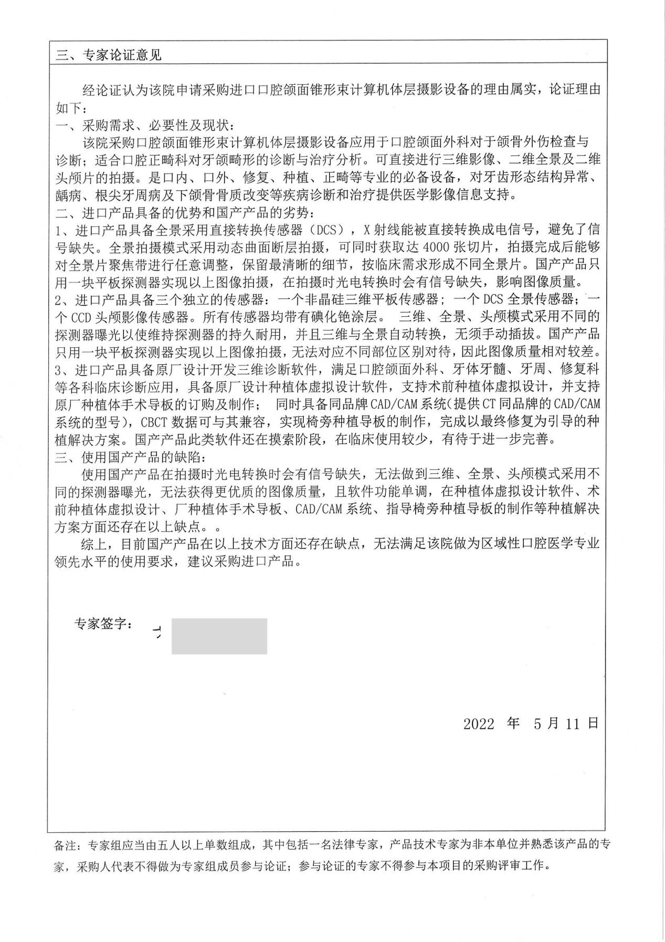

专家5

